Toho dne, kdy Dášeňka slavila desítidenní výročí svého života, potkala ji první veliká událost: když se ráno probudila, shledala k svému úžasu, že vidí – zatím jen na jedno oko, ale ono i jedno oko je, abych tak řekl, veliký krok do světa.


- Vyhledejte v textu všechna podstatná jména a přiřaďte je k odpovídajícím pádům:
2. PÁD

1. PÁD

3. PÁD

4. PÁD

5. PÁD

6. PÁD

7. PÁD

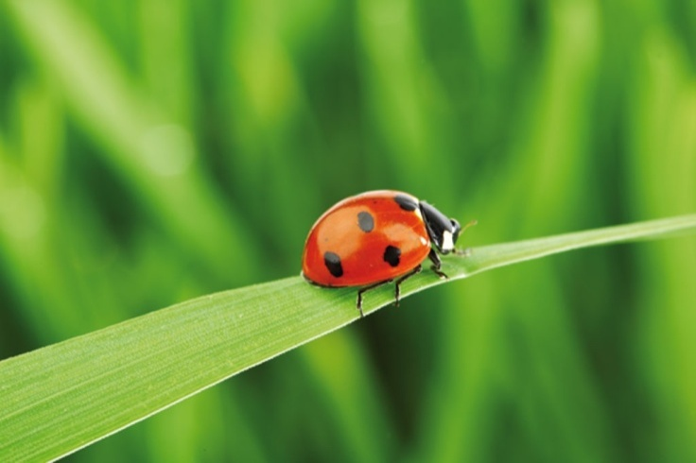
Beruška
Beruško, půjč mi jednu tečku,
třeba tu, co máš na zadečku.
Musím ji napsat za větou,
ať se mi slova nepletou.
Tulipán a tulipaní,
celý den se sobě klaní,
až se diví okolí,
že je záda nebolí.

- Jaké mluvnické kategorie určujeme u podstatných jmen?

mluv.kategorie: | PÁD | ČÍSLO | ROD | ŽIVOTNOST | VZOR
beruško
slova
tulipán
okolí

